GIÁO ÁN KIỂM TRA HỌC KỲ 2
NĂM HỌC 2023-2024
Tên đề tài: Làm chong chóng ( quy trình EDP)
Thuộc lĩnh vực: Phát triển thẩm mỹ.
Chủ đề : Hiện tượng tự nhiên
Người dạy : Lương Thị Phương
Độ tuổi : 4-5 tuổi

I.CÁC LĨNH VỰC HƯỚNG TỚI
* Khoa học: Trẻ biết đặc điểm, cấu tạo của chong chóng, -Một số nguyên liệu làm chong chóng, các bước làm chong chóng.
-Hiểu được nguyên lý làm cho chong chóng quay
*Công nghệ: Sử dụng phương tiện dụng cụ :bút, bảng dập ghim, dùi, máy tính...)
* Kĩ thuật:Biết các quy trình làm ra chong chóng gấp, dán, luồn
*Tạo hình: Vẽ thiết kế chong chóng, trang trí chong chóng.
* Toán: Đo chiều dài,đếm, xác định được số lượng các cánh, màu sắc của chong chóng.
*Ngôn ngữ:
Thảo luận nhóm thuyết trình về sản phẩm
* Kỹ năng công dân thế kỷ XXI
Kỹ năng làm việc nhóm, hợp tác chia sẻ, sáng tạo, giao tiếp
II. CHUẨN BỊ
- Nguyên liệu để làm cánh chong chóng : giấy bìa màu, mê ca trắng ,lá dừa, cốc giấy , xốp óng ánh … có các kích hình dạng khác nhau.
- Nguyên liệu để làm trục quay chong chóng : ống hút nhỏ ,nắp chai …
- Nguyên liệu làm tay cầm : ống hút, que tre …
- Phương tiện, dụng cụ để thực hiện : Kéo, dập lỗ, đục, băng dính , hồ dán….
III. TỔ CHỨC HOẠT ĐỘNG
Bước 1: Hỏi
- Chơi trò chơi “Mắt ai tinh”
- Cho trẻ quan sát và nhận xét về chiếc chong chóng
- Cô đàm thoại: cấu tạo của chong chóng
- Chong chóng phải đảm bảo điều gì ? ( Đưa ra các tiêu chí để tạo ra chong chóng: đủ bộ phận, khi có gió phải quay được, trang trí đẹp)
Bước 2: Tưởng tượng
- Cho trẻ về nhóm. Trẻ tưởng tượng, thảo luận và chia sẻ về những ý tưởng làm chong chóng (Chia sẻ về nguyên liệu, cách làm, trang trí như thế nào, dùng cái gì để gắn kết các bộ phận lại với nhau)
- Trẻ thống nhất ý tưởng trong nhóm mình.
Bước 3: Lập kế hoạch
- Cô cho trẻ cùng nhau thảo luận và vẽ bản thiết.
- Cô bao quát trẻ và có sự giúp đỡ trẻ khi cần thiết
- Cô và trẻ cùng trò chuyện về ý tưởng thiết kế trong quá trình vẽ
- Trẻ thảo luận bàn bạc lựa chọn nguyên vật liệu
- Phân công công việc cho các thành viên trong nhóm
Bước 4: Thực hiện
- Cô cho trẻ thực hiện làm chong chóng theo bản vẽ đã thiết kế và thống nhất.
- Cô bao quát, hướng dẫn, giúp đỡ trẻ khi cần thiết.
-Các nhóm lên chia sẻ sản phẩm của nhóm mình. Nhóm còn lại đặt câu hỏi cho nhóm của bạn.
Bước 5: Đánh giá/Cải tiến
- Cho trẻ nên theo chóm chia sẻ về sản phẩm của nhóm mình và thử nghiệm
+ Nhóm con làm chong chóng bằng nguyên liệu gì? Làm như thế nào?
+ Cho trẻ so sánh sản phẩm với bản thiết kế
+ Hỏi trẻ có muốn thay đổi hay bổ sung gì cho sản phẩm của nhóm mình?
+ cho trẻ thử nghiệm
Cho các bạn tổ khác nhận xét
Hỏi cảm nhận của trẻ sau khi cùng làm sản phẩm
Cho trẻ ra ngoài chơi với chong chóng

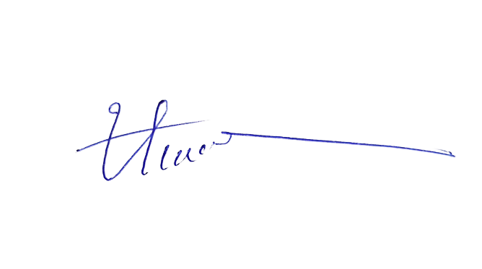
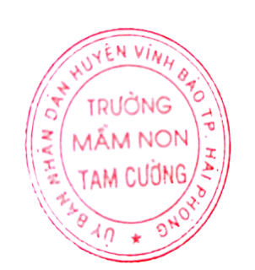
Tam Cường, ngày 22 tháng 04 năm 2024

Người duyệt kế hoạch Người soạn kế hoạch
PHT Giáo viên

Lương Thị Thu Hương Lương Thị Phương

